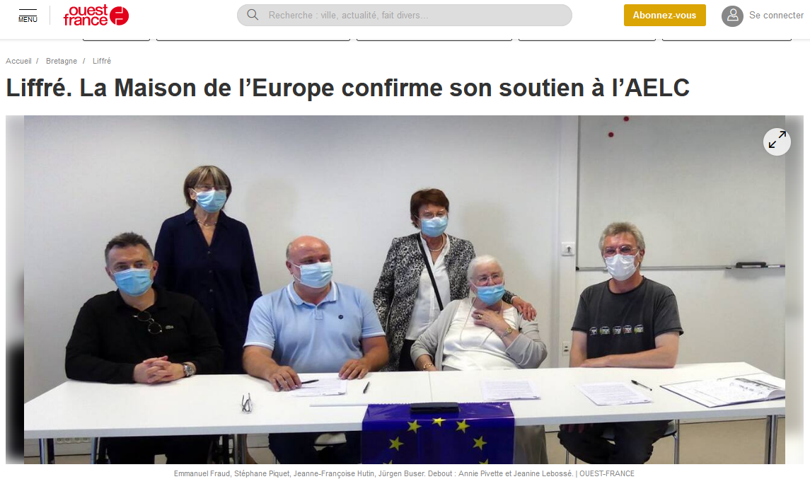

Ouest-France le 03/06/2021

Mardi, le renouvellement de la convention entre Liffré-Cormier Communauté (LCC), la Maison de l’Europe et l’Association européenne Liffré Cormier (AELC) a été signé, en présence de Jeanne-Françoise Hutin, présidente fondatrice de la Maison de l’Europe de Rennes et Haute-Bretagne.

Cela permettra de mieux faire connaître le dispositif ErasPlus + à la jeunesse. Le service information jeunesse planche sur des projets novateurs.

Jürgen Buser, le président de l’AELC) signale : « la Maison de l’Europe peut nous accompagner par des formations et des aides pédagogiques ».

Coïncidence, le soir même, le conseil communautaire décidait de mettre en place un Relais d’information Europe au siège de Liffré-Cormier. Il aura pour nom « Relais Europe Liffré-Cormier.

Et un café européen se tiendra à La Bouëxière le 15 juin, à 20 h 30, sur le thème de l’Europe pendant le Covid.

